GUIA N°2 JUNIO | ASIGNATURA: LENGUAJE Y COMUNICACIÓN GUIA N°2 PRIMERO MEDIO B
GUÍA DE APRENDIZAJE LENGUAJE PRIMERO MEDIO B
Profesor(a): SRA. MARLENE FIGUEROA
Nombre Estudiante: |  | Curso: PRIMERO MEDIO B
Unidad: UNIDAD N°2: “COMUNICACIÓN Y SOCIEDAD”

Objetivo de Aprendizaje:

N° 19 Relacionar los temas presentados en los textos noticiosos y argumentativos presentes en los medios de comunicación con una obra literaria.

Recursos de aprendizaje a utilizar:
- Guía de trabajo
- Resumen de la Obra Literaria
- Video
- Autoevaluación

Instrucciones:
INICIO:
Observa el video para recordar el tema principal de la obra literaria leída recientemente “No toques a mi Madre” en el siguiente link: Youtube.com/wath?v=zmaPODRmLds

Cuenta brevemente lo recuerdas de la historia y escríbelo aquí

DESARROLLO:
PASO 1
1.- Completa la tabla que a continuación te presentamos:

ASPECTOS REQUERIDOS | LO QUE TÚ SABES……
NOMBRE DEL LIBRO
AUTOR
TEMA PRINCIPAL
PERSONAJES (SÓLO NOMBRAR Y DECIR EL ROL QUE CUMPLEN)
TEMAS QUE SE ABORDAN EN LA OBRA
¿CUÁL ERA EL PRINCIPAL PROBLEMA PRESENTADO EN LA OBRA?
¿CÓMO SE SOLUCIONA?

PASO 2
Lee los dos textos que se encuentran al final de esta guía y desarrolla las actividades propuestas en base a ellos
1.- Completa el siguiente recuadro para cada texto

Título del texto
Emisor
Tipo de texto
Fundamentación sobre el tipo de texto (puedes anotar ideas o copiar textualmente) dos fundamentos.
Tema que trata
Se relaciona con el libro leído
¿De qué manera?

PASO 3
HAZ LA TAREA

Ahora crea un breve video expositivo donde expliques y respondas a las siguientes preguntas, puedes apoyarte en un papelógrafo que debe contener uno de estos organizadores gráficos: infografía, mapa conceptual, mapa mental o esquema. Si lo deseas puedes agregar imágenes. Para concretar esta actividad debes necesariamente observar la pauta de evaluación que se contempla en esta guía.

LO QUE DEBES RESPONDER EN EL VIDEO
1.- ¿Cuál es el tema central de la obra literaria leída (según el curso)?
2.- ¿Qué piensas sobre los temas tratados en los textos léidos? Afectan de alguna manera a tu comunidad. ¿Qué harías en tu entorno para hablar sobre ellos?
3.- ¿Por qué crees que los temas que aparecen en los medios de comunicación se presentan en las obras literarias?
4.- ¿Qué importancia le asignas para tu entorno sociocultural el hecho de que se hable sobre estos temas incluso en la literatura?

CIERRE:

- Completa la pauta de evaluación marcando con una equis sobre el indicador que más se ajusta al trabajo que realizaste.

- ¿Qué te pareció haber realizado esta actividad?

EL VIDEO DEBES ENVIARLO AL CORREO O SUBIRLO A LA PLATAFORMA

N° | ITEM  RÚBRICA PARA CREAR UN VIDEO | 6 | 4 | 2 | 0
1 | Entrega del trabajo | El trabajo es entregado en forma oportuna en el plazo estipulado | Demora un día después del plazo | Demora 2 días después del plazo | No entrega trabajo
2 | Creatividad | Las ideas propias sobre el tema son llamativas y resuelven las 3 preguntas | Sólo se observa la respuesta a dos preguntas | Sólo se observa la respuesta a 1 pregunta | No observado
3 | Estructura | La presentación posee claramente un inicio un desarrollo y un final | Sólo se observa un inicio y un desarrollo | Sólo desarrollo de ideas | No observado
4 | Inicio o Introducción | Explica de qué se va tratar el video, dando a conocer cada uno de los puntos a tratar | Sólo se observa la presentación de algunos elementos | Sólo presenta vagamente el tema | No observado
5 | Conclusión | Se observa una idea final y se enuncia que es a modo de conclusión | Sólo se observa la repetición de una idea | Solo se observa la idea final | No observado
6 | Vocabulario | No repite palabras utilizando sinónimos adecuados para asociarlo al tema | No repite palabras, pero el vocabulario es escaso | El vocabulario es escaso y repite palabras | Da muestra de un vocabulario pobre, limitado y muy repetitivo
7 | Dicción | Modula correctamente las palabras usadas en su exposición oral | Comete 2 ó 3 errores en la dicción | Comete varios errores de dicción al pronunciar las palabras | No se observa
8 | Destinatario | Se observa que el discurso posee un destinatario colectivo, es decir se dirige a varias personas como ocurre con el discurso público | En ocasiones parece un discurso privado | Es un discurso es de carácter más bien privado | No observado
9 | Carácter Dialógico del discurso oral | Se observa en su presentación un diálogo implícito con el público a través de preguntas (dos al menos) para llamar la atención del público | Se observa el carácter dialógico, pero sólo usa una pregunta para llamar la atención del público | No hace preguntas al público, | No observado
10 | Lenguaje Kinésico | Mantiene una postura adecuada y no demuestra nerviosismo | Se mantiene en una postura adecuada pero en ocasiones demuestra nerviosismo | Esta muy nervioso y no logra hilar las ideas | No observado
11 | Material de apoyo | Apoya su presentación en alguno de estos 4 elementos:  Infografía  Mapa conceptual  Mapa Mental  Esquema | Sin rúbrica | Sin rúbrica | No utiliza material de apoyo
12 | Duración del video | 5 minutos | 4 minutos | 3 minutos | Menos de 3 minutos

NOMBRES
CURSO
PUNTAJE | NOTA

Yo opino

La violencia de género en el contexto de la Pandemia

por Paula Esquivel y Alejandra Ugarte 2 junio, 2020
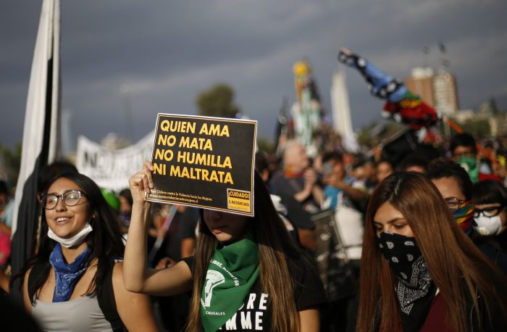

¿Qué es ser mujer hoy en día? Ya nos han dicho durante los últimos años que el sexo no es lo mismo que el género y que ser mujer no es sinónimo de ser madre. Nos han explicado que podemos trabajar, que los roles han cambiado, que somos iguales. Además, luego de creer por siglos que el género estaba dado por el sexo, la biología, la anatomía, hoy, sabemos que lo femenino y lo masculino son categorías construidas socialmente y, justamente, a partir de esto es que pueden también de-construirse para abrirnos a nuevas y múltiples posibilidades de ser.

Ahora que entendemos que lo femenino y masculino son construcciones sociales nos toca deconstruir las antiguas construcciones para dar paso a las nuevas. Pero ¿cuáles serán nuestros nuevos referentes?, ¿qué imagen de mujer y de hombres queremos llegar a ser? ¿por qué parece en este proceso de nuevos modos de ser necesitamos a ese otro del otro sexo como el espejo opuesto? ¿Será que necesitamos de otros y otras para definirnos?.
Cuando las relaciones entre los sexos se construyen en torno al sometimiento del otro, a la lucha de poder, a definirse en opuestos como fuerte/débil, sujeto/objeto, dominante/dominado, sostenedor de hogar/ mantenida, la violencia aumenta, tal como ha ocurrido a consecuencia de la pandemia de COVID-19 y el llamado oficial “a quedarse en casa”. Es un hecho.
“Reivindicar a la mujer es hacer visible una experiencia de dolor, es tomar la palabra y llevarla a la acción, la denuncia, la voz de una que se vuelve grito cuando es escuchada y acogida por todas”.

En Chile, la violencia intrafamiliar se incrementó drásticamente durante el confinamiento, registrándose en diversas comunas -en forma transversal social y económicamente-, llamadas a líneas de atención a víctimas que aumentaron en un 500 por ciento.

ONU Mujeres ha advertido que las medidas de cuarentena, los espacios de vivienda reducidos, así como el estrés económico e intrafamiliar afectan sobre todo a las mujeres y niñas. Así, la violencia contra ellas se ha vuelto una pandemia casi tan letal como el Coronavirus.
Debido a la cuarentena, las mujeres no sólo están a merced de sus torturadores las 24 horas del día, sino que también carecen de lugares de refugio o contención, sin redes de apoyo social o de familia extensa. En Chile, el Ministerio de la Mujer lanzó un programa en línea para ayudar las y orientarlas durante la cuarentena, considerando que durante abril subieron en 63% las llamadas al fono de atención para violencia doméstica. Sin embargo, las medidas que puedan adoptarse por parte de los sistemas gubernamentales siguen siendo insuficientes y en esto como profesionales psicólogas y, por sobre, todo como mujeres de Humana Clínica no podemos quedar al margen.
El lugar terapéutico, como un lugar de encuentro en los tiempos actuales de Mujeres/ para mujeres, permite ofrecer ese espacio contenedor, de apoyo y acompañamiento. Un teléfono, una voz, una mirada trasciende y permite ofrecer un “no estás sola, estamos juntas”.
Si traspasamos esa dimensión de lo privado, en tanto mujeres, podemos llegar a hacer de una experiencia íntima algo comunicacional. Apoyar-nos, abrazar-nos, escucharnos. Contenernos pero también actuar, denunciar, por y para nosotras.
Reivindicar a la mujer es hacer visible una experiencia de dolor, es tomar la palabra y llevarla a la acción, la denuncia, la voz de una que se vuelve grito cuando es escuchada y acogida por todas. Podemos oír el llamado, al menos como mujeres, podemos hablar de mujeres para y por ellas, al menos para lograr ser oídas, abrirnos espacios y empezar a deconstruir y construir aquello que nos convoca, un nosotras, no las Otras.

Le tiró el pelo y la dejó sangrando: Joven de 18 años fue agredida por su pololo a la salida de una discoteque
Un conserje de uno de los edificios de Santiago Centro, se percató de la situación y decidió interceder para enfrentar al sujeto. “No puede quedar impune. La verdad es que me dio mucha pena la niña”, afirmó.
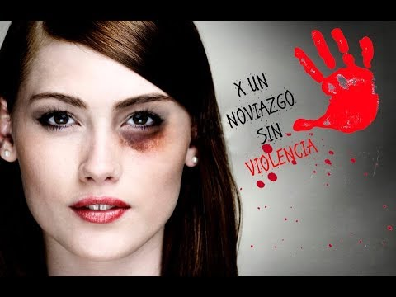
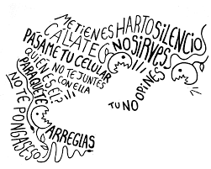
Una joven venezolana de 18 sufrió una agresión por parte de su pololo cuando salía de una discoteque, ubicada en el centro de Santiago, durante el fin de semana. Según el relato de un testigo, ambos estaban en una fiesta y él los vio discutiendo. Luego, salieron del recinto y en plena calle el sujeto el tiró el pelo, la comenzó a tironear y la botó al suelo.
Un conserje de unos de los edificios se percató de la situación y decidió “Al ver que un tipo le estaba pegando de esa forma, a una niña de 18 años, indefensa total, la verdad que no me quedó otra que ir, decirle unas cuantas cosas para poder espantarlo. El tipo salió arrancando. No puede quedar impune”, narró el hombre.
En la misma línea, añadió que “la verdad es que me dio mucha pena la niña. Lloraba, lloraba, lloraba, sangraba de sus narices y bueno, afortunadamente no pasó a mayores. Espero que esto no se vuelva a repetir”. Finalmente, el trabajador, dio a conocer que la joven no quiso que él llamara a Carabineros.
Tatiana Fernández, socióloga del observatorio de género, explicó que la intervención del conserje es un acto “simbólico frente a una sociedad que le dije a la mujer ‘tú no eres responsable de la violencia que están ejerciendo sobre ti’”. “La mujer nunca busca ser golpeada, nunca busca ser maltratada psicológicamente, sexualmente, económicamente”, añadió.
Cabe mencionar que, en el caso de agresión, existe el número del Sernam 1455. Este teléfono busca orientar en los pasos a seguir y cómo acceder a dispositivos de asistencia disponibles para las mujeres. En el caso que se requiera realizar una denuncia, se debe acudir a una comisaría y entregar su relato a los oficiales.

